**第九届TPO的岛服文创也太好看了吧**

第九届全球城市旅游振兴机构论坛（TPO）在三亚成功举办，一系列独具特色的岛服文创礼品引起了全体嘉宾们的关注。

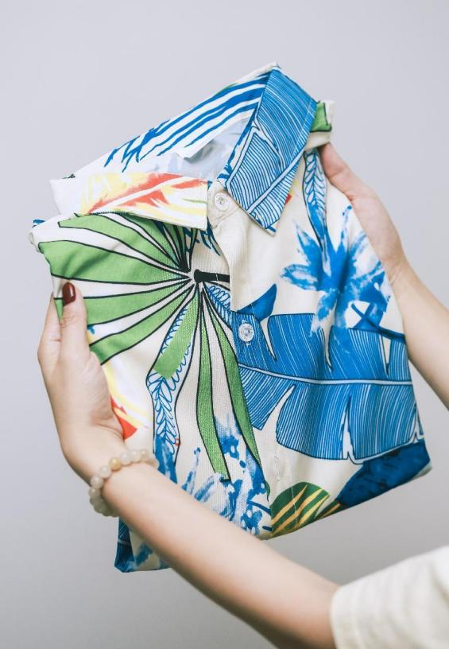

TPO热带岛服风情

此次推出的岛服以其清新的设计令人眼前一亮。蓝绿两色的椰树图文，仿佛将海南的碧海蓝天与郁郁葱葱的椰林完美地呈现在了人们眼前。穿上这件岛服，仿佛能感受到海南的热带风情与自然之美。

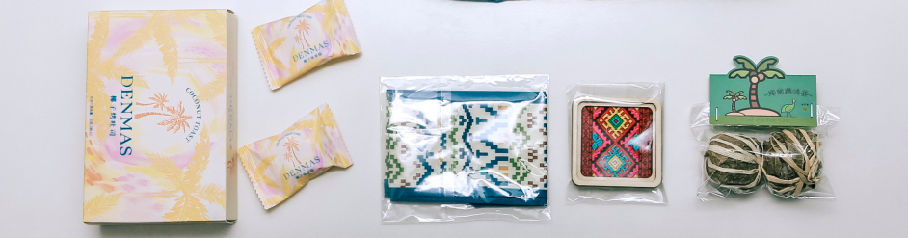TPO文创集锦

除了精美的岛服，配套的文创产品也十分丰富。椰子味果糕，散发着浓郁的椰子香气，口感软糯，让人回味无穷；海南鹧鸪茶，有着独特的风味和养生功效；椰子烤吐司，椰香与麦香交织，带来别样的味蕾享受。

而苗绣丝带，色彩鲜艳、针法细腻，展现了苗族传统工艺的魅力；黎锦织品，更是承载着黎族悠久的历史文化，其精美的图案和精湛的技艺让人赞叹不已。

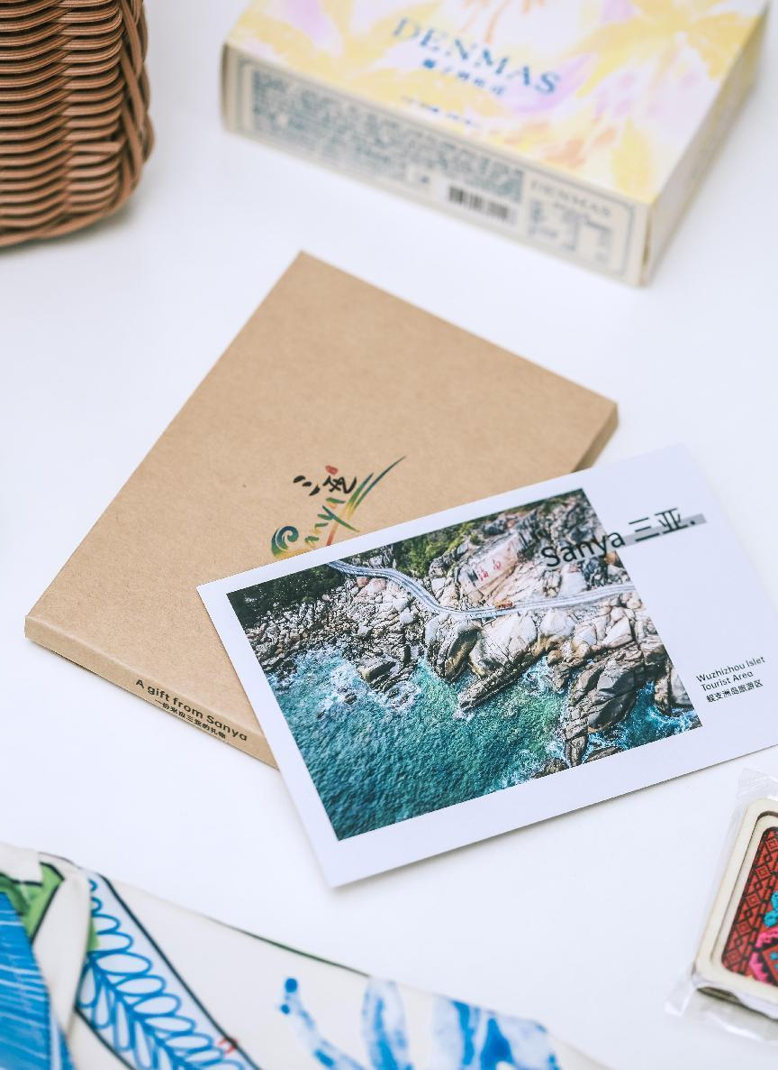

精美的景区明信片

此外，还有景区明信片，将三亚的著名景点定格在画面中，无论是寄给亲朋好友还是自己收藏，都有着特殊的意义。最后，一个黎族藤编手提箱，不仅实用，还充满了民族特色，为整个文创系列增添了一份古朴之美。

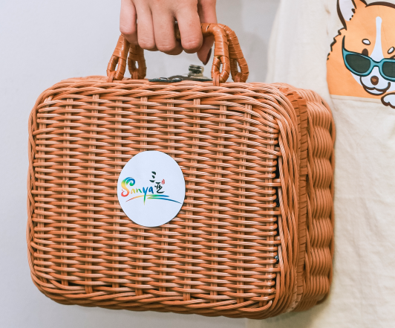

充满民族特色的藤编手提箱

第九届 TPO 论坛的岛服文创礼品，是对三亚文化的传承。这些精美的文创礼品将成为外国嘉宾们留念海南、感受海南文化的重要载体，让外国嘉宾通过它们更加深入地了解海南的风土人情和历史文化。随着嘉宾们的传播，三亚的特色旅游文化将在世界的不同角落绽放光彩，吸引更多的人来到这片美丽的土地，感受它的独特魅力，进一步促进三亚与世界的旅游文化交流与合作。